Лабораторная работа № 3

Тема: Отладчик и симулятор в TrueStudio
Цель работы: Научится работать со средствами отладки.
Задание для выполнения
- Микроконтроллер – STM32F030F4.
- Подсчет количества импульсов на входе PA0 при условии низкого уровня сигнала на PA1 и высокого на PA2.

Ход выполнения задания:
Рассмотрим программу осуществляющую подсчет импульсов поступающих на вход PA0 при условии наличия низкого сигнала на входе PA1 и высокого сигнала на входе PA2. Для генерации импульсов используем выход PA9.
Создадим проект «LR3» и введем текст программы:
#include "HAL.h"
uint32_t count = 0; // Счетчик импульсов

// Обработчик внешнего прерывания прерывая
void EXTI0_1_IRQHandler(){
if( (EXTI->PR & EXTI_PR_PR0) == EXTI_PR_PR0 ){
EXTI->PR = 1 << 0;
count++;
}
}

int main(void)
{
TMInit();
// Затактируем порт А
RCC->AHBENR |= RCC_AHBENR_GPIOAEN;
// Затактируем системный контроллер конфигурации
RCC->APB2ENR |= RCC_APB2ENR_SYSCFGEN;

// Устанавливаем режим порта PA0 как вход
GPIOA->MODER &= ~GPIO_MODER_MODER0;
// Резрешим работу внешнего прерывания
SYSCFG->EXTICR[1] &= ~SYSCFG_EXTICR1_EXTI0_PA;
// Размаскируем прерывание
EXTI->IMR |= EXTI_IMR_MR0;
// Включить триггер по фронту
EXTI->RTSR |= EXTI_RTSR_TR0;

// Устанавливаем режим порта PA1 как вход
GPIOA->MODER &= ~GPIO_MODER_MODER1;
// Подтяжка вверх(так как активный уровень низкий)
GPIOA->PUPDR |= GPIO_PUPDR_PUPDR1_0;

// Устанавливаем режим порта PA2 как вход
GPIOA->MODER &= ~GPIO_MODER_MODER2;
// Подтяжка вниз(так как активный уровень высокий)
GPIOA->PUPDR |= GPIO_PUPDR_PUPDR2_0;

// Для генерации импульсов использует PA9
GPIOA->MODER |= GPIO_MODER_MODER9_0;

while(1){
// При совпадении условия активируем прерывая по триггеру, иначе прерывание отключается.
if(!(GPIOA->IDR & GPIO_IDR_1) && !(GPIOA->IDR & GPIO_IDR_2) ){
NVIC_EnableIRQ(EXTI0_1_IRQn);
NVIC_SetPriority(EXTI0_1_IRQn, 0);
}else{
NVIC_DisableIRQ(EXTI0_1_IRQn);
}
GPIOA->ODR ^= GPIO_ODR_9;
}
}

Для начала отладки необходимо настроить отладчик. Для этого необходимо перейти в меню «Run» -> «debug configurations» и настроить отладчик как показано на рисунке 1. Есть возможность выбора инструмента для отладки. В нашем случае это SEGGER J-LINK. Параметры подключения к GDB серверу для удаленной отладки или автоматический запуск отладочного сервера.
Далее следуют настройки самого GDB-сервера. Выбор отладочного интерфейса, нашем случае это двухпроводной SWD и скорости подключения.
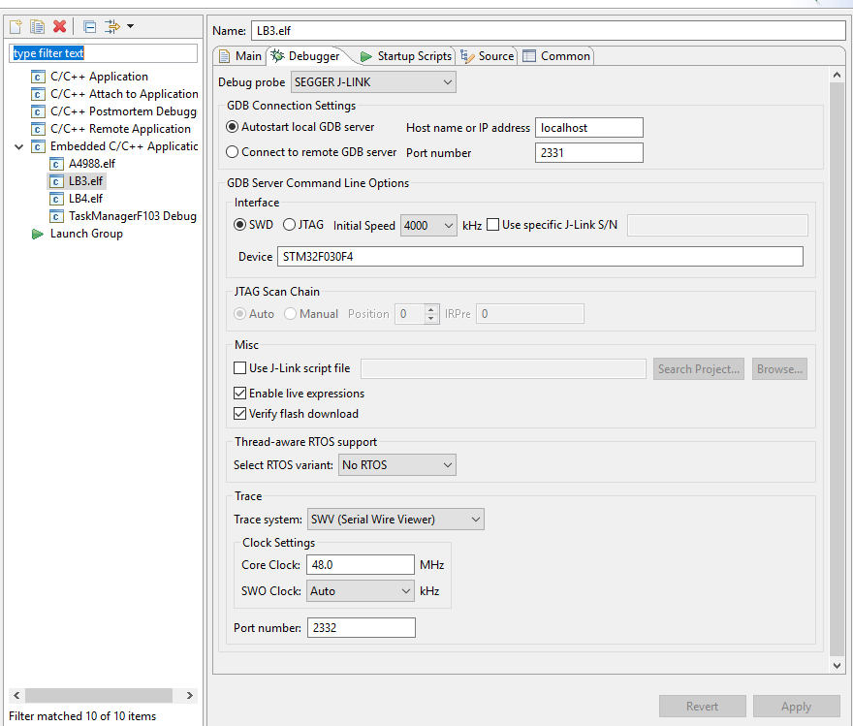
Рисунок 1 – Настройка отладчика
Компиляцию и отладку можно запустить горячей клавишей F11 или пунктом меню «Run» -> «Debug».
Для просмотра значения переменной необходимо добавить ее имя в окно «Expressions» как показано на рисунке 2 либо выделить в тексте программы и активировать пункт контекстного меню «Add Watch Expressions».
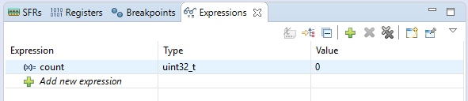
Рисунок 2 – Окно «Expressions»
Точка останова устанавливается следующим образом. Необходимо сделать двойной клик напротив строчки увеличения счетчика, рисунок 3. В этом случае, выполнение программы будет прерываться каждый раз когда зафиксируется импульс.
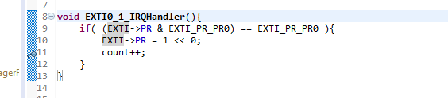
Рисунок 3 – Установка точки останова
Также можно установить точку останова по выполнению некоторого условия. В качестве такого условия возьмем значение счетчика равного 100. Для этого в окне «Expressions» необходимо выбрать наблюдаемую переменную и в контекстном меню выбрать «Add Watchpoint», рисунок 4.
Можно выбрать несколько условий срабатывания. По чтению или записи переменной. Или по достижению выполнения некоторого условия.
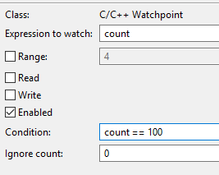
Рисунок 4 – Установка точки останова по условию изменения

